Lavoro temporaneo

1 Introduzione 3

1.1 Informazioni sul progetto 3

1.2 Abstract 3

1.3 Scopo 4

2 Analisi 5

2.1 Scopo 5

2.2 Requisiti 5

2.3 Pianificazione 8

2.4 Analisi dei mezzi 9

2.4.1 Software 9

2.4.2 Hardware 9

3 Progettazione 10

3.1 Design dell’architettura del sistema 10

3.2 Design dei dati e database 10

3.3 Design delle interfacce 10

3.3.1 Progettazione pagina principale 10

3.3.2 Progettazione form di registrazione 11

3.3.3 Progettazione form di accesso 11

3.3.4 Progettazione pagina amministratore 12

3.3.5 Progettazione pagina crea fatturazione 12

3.3.6 Progettazione pagina visualizza fatturazione 13

3.3.7 Progettazione pagina datore di lavoro 13

3.3.8 Progettazione pagina datore di lavoro (creazione offerta) 14

3.3.9 Progettazione pagina Lavoratore 14

3.3.10 Progettazione pagina Lavoratore (creazione domanda) 15

3.4 Design procedurale 15

4 Implementazione 16

5 Test 17

5.1 Protocollo di test 17

5.2 Risultati test 23

5.3 Mancanze/limitazioni conosciute 23

6 Consuntivo 24

7 Conclusioni 25

7.1 Sviluppi futuri 25

7.2 Considerazioni personali 25

8 Bibliografia 26

8.1 Bibliografia per articoli di riviste: 26

8.2 Bibliografia per libri 26

8.3 Sitografia 26

9 Allegati 27

# Introduzione

## Informazioni sul progetto

* Allievo:
  + Samuele Abbà
* Docente:
  + Guido Montalbetti
* Scuola:
  + SAMT Trevano
* Sezione:
  + Informatica
* Materia:
  + M306
* Inizio:
  + 16.09.2021
* Fine:
  + 23.12.2021

## Abstract

* **Situazione iniziale**
  + All’inizio di questo progetto, mi è stato chiesto di realizzare un sistema che possa gestire la domanda e l’offerta di posti di lavoro temporanei. Questo progetto nasce da un bisogno ben specifico. Fino ad ora, non esiste un prodotto o servizio che offre la possibilità di mettere in contatto due o più persone che hanno bisogno di un aiuto o che possono dare un aiuto. In breve: questo progetto è incentrato sull’elaborazione di un portale web che possa gestire comodamente le domande e le offerte per un lavoro temporaneo.
* **Attuazione**
  + Per questo progetto, saranno necessarie buone conoscenze nella programmazione web, poiché complesso nella sua struttura e nelle sue funzionalità. Seguendo i requisiti dati, per questo progetto è stato quindi necessario adoperare una banca dati per immagazzinare delle informazioni, compresa l’implementazione di tutta la sua sicurezza. Sono stati implementati una serie di sistemi che permettano l’aggiunta, la modifica e la rimozione delle varie offerte di lavoro all’interno della banca dati. Questo permettendo agli utenti presenti nel sistema di essere il più comodi, veloci e sicuri nell’utilizzo del prodotto. Vi sarà inoltre la possibilità di caricare dei documenti, quali p.es. Curriculum Vitae, Diplomi, ad ogni richiesta e una volta completata la candidatura, i clienti riceveranno tramite eMail la conferma della loro iscrizione al posto in offerta. L’offerta scadendo permette di fa calcolare al sistema i soldi che il datore di lavoro deve pagare al lavoratore e all’agenzia, inoltre ci saranno degli amministratori che potranno eseguire delle stampe, con inserimento del periodo desiderato, per gli stipendi da consegnare ai collaboratori e la fatturazione al datore di lavoro da parte dell’Agenzia.
* **Risultati**
  + Questo sito è realizzato da zero con i principali linguaggi web (HTML, CSS, PHP). Ho quindi avuto possibilità di lavorare su argomenti già consolidati e argomenti non ancora consolidati, questo mi ha permesso di ampliare il mio bagaglio delle conoscenze durante il progetto. Uno dei punti fondamentali tenuti in considerazione durante il progetto riguarda lo studio per raggiungere la facilità di utilizzo per un utente medio. Questo portale web è difatti utilizzabile e configurabile anche da un’utenza che non possiede conoscenze informatiche. In conclusione, questo progetto è ora l’unico sito funzionante che permetta di dare o prendere lavori temporanei.

## Scopo

* Vedi QdC in allegato

# Analisi

## Scopo

Spesso per poter trovare un lavoro occorre girare molti siti perché quelli presenti sono incompleti e non forniscono tutte le informazioni oppure sono troppo complicati e risultano difficili da usare. Il mio prodotto servirà a quegli utenti che cercano un sito semplice ed intuitivo con cui trovare un lavoro in pochi minuti.

Per poter accedere al mio sito sarà necessario come minimo un dispositivo con accesso ad Internet e un’email e password nel caso in qui si vuole accettare un lavoro e una conoscenza basilare per poter usare un sito Web.

In questo capitolo sono andato a suddividere i vari requisiti che ho trovato nel QdC, con i rispettivi sotto requisiti.

Come primo requisito ho messo la verifica del sito web, che funzioni correttamente e senza essere loggati, questo ti permette di vedere le varie offerte di lavoro.

Come secondo requisito ho messo la verifica del form di registrazione e anche la verifica del form di accesso per (amministratori, datori di lavoro e clienti).

Dopodiché come quarto requisito ho messo la verifica del sito web per i clienti nell’ accettare le offerte di lavoro.

Dopo come quinto requisito ho messo la verifica del sito web per i datori di lavoro nell’ aggiungere, togliere o modificare le offerte di lavoro.

Poi come sesto requisito ho messo la fatturazione per i datori di lavoro e per i collaboratori.

Successivamente i requisiti per le stampe; per gli stipendi dei collaboratori e per le fatture dei datori di lavoro.

I prossimi due requisiti concernono la gestione delle richieste dei clienti e delle offerte dei datori di lavoro registrati, è importante definire gli attributi delle richieste di lavoro e delle offerte, come anche la conferma tramite e-mail.

Come decimo requisito vi sarà inoltre la possibilità di caricare dei documenti, quali p.es. Curriculum Vitae, Diplomi, ad ogni offerta e una volta completata la candidatura, i clienti riceveranno tramite eMail la conferma della loro iscrizione al posto in offerta.

## Requisiti

|  |  |
| --- | --- |
|  | **ID: REQ-001** |
| **Nome** | Verifica del sito web senza login |
| **Priorità** | 1 |
| **Versione** | 1.0 |
| **Note** | È necessario verificare che il sito web funzioni correttamente e senza essere loggati visualizzare i lavori disponibili. |

|  |  |  |
| --- | --- | --- |
|  | | **ID: REQ-002** |
| **Nome** | | Verifica del sito web con login |
| **Priorità** | | 1 |
| **Versione** | | 1.0 |
| **Note** | | È necessario verificare che il sito web funzioni correttamente. |
| **Sotto Requisiti** | | |
| **0021** | Verifica del funzionamento di: form di registrazione, conferma tramite email | |
| **0022** | Verifica del funzionamento di: form di accesso. | |

|  |  |  |
| --- | --- | --- |
|  | | **ID: REQ-003** |
| **Nome** | | Verifica risultato del login |
| **Priorità** | | 1 |
| **Versione** | | 1.0 |
| **Note** | | È necessario verificare il corretto risultato del login |
| **Sotto Requisiti** | | |
| **0031** | Si possano creare richieste. (se si è clienti) | |
| **0032** | Si possano creare offerte. (se si è datori di lavoro) | |
| **0033** | Si possano gestire le offerte. (se si è amministratori) | |

|  |  |  |
| --- | --- | --- |
|  | | **ID: REQ-004** |
| **Nome** | | Verifica gestione delle spese |
| **Priorità** | | 1 |
| **Versione** | | 1.0 |
| **Note** | | È necessario verificare che le fatture funzionino correttamente. |
| **Sotto Requisiti** | | |
| **0041** | Verifica fine del lavoro. | |
| **0042** | Calcolo spese del datore di lavoro. | |
| **0043** | Calcolo stipendio dei collaboratori. | |

Use case

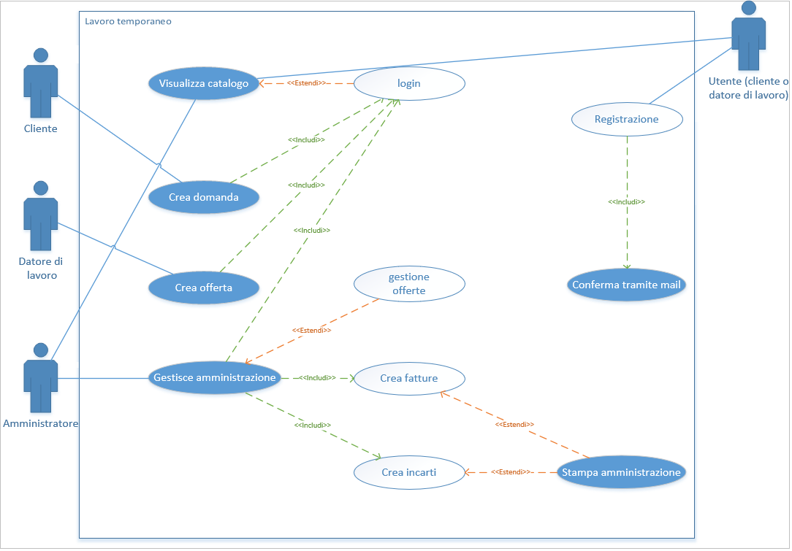

All’interno dell’applicativo ho inserito 3 tipi diversi di utente, più specificatamente:

* Amministratore: Gli utenti appartenenti a questo gruppo sono presenti nel database l’unico compito che avranno sarà quello di preparare le fatture, gli incarti e gestire il sistema. Per fare ciò gli amministratori dovranno loggarsi e la loro aggiunta avverrà nel database alla sua creazione.
* Datore di lavoro e cliente: essi dovranno obbligatoriamente eseguire l’accesso tramite un account per interagire con il sito. Essi potranno se datori di lavoro creare, modificare e cancellare le offerte oppure, se clienti accettare le varie richieste.
* In ogni caso se non si è loggati si può comunque guardare il catalogo.

## Pianificazione

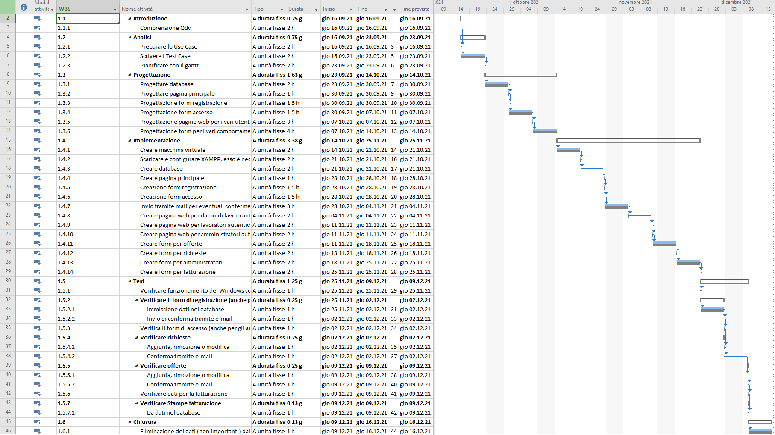

## Analisi dei mezzi

Per questo progetto mi sarà fornito 1 PC della scuola, sul quale ci sarà un sistema operativo Windows10Pro.

### Software

I software utilizzati per questo progetto sono XAMPP (Apache, MySQL, Php e Perl) per la creazione del server web e la sua gestione, bisogna anche installare le VC16 per il corretto funzionamento di Apahce.

Per questo progetto utilizzerò inoltre i software Firefox/Google e notepad/notepad++ e MySQL Workbench.

### Hardware

L’hardware coinvolto nel progetto è un PC fornito dalla scuola, esso ha ottime prestazioni ma come limitazioni ha il fatto che è collegato in una rete interna quindi il sito potrà venir utilizzato unicamente nella rete scolastica. Per questo progetto utilizzerò inoltre una macchina virtuale, un SSD e una serie di chiavette.

# Progettazione

## Design dell’architettura del sistema

Di seguito c’è la struttura dell’applicativo Web:

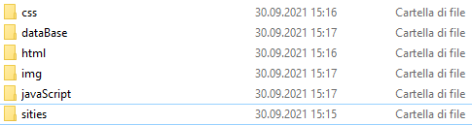

* css: Cartella contenente tutti i file css (file per la veste grafica dell’applicativo web).
* database: Cartella contenente il database (file per la veste fisica dell’applicativo web).
* html: Cartella contenente delle parti di pagine o intere pagine per l’applicativo web.
* img: Contiene tutte le immagini che verranno visualizzate nell’applicativo web.
* javascript: Cartella che contiene tutti gli script javascript utilizzati nell’applicativo web.
* sities: cartella contenente tutte le pagine web per tutti i casi (principale, registrazione, accesso, …).

## Design dei dati e database

Descrizione delle strutture di dati utilizzate dal programma in base agli attributi e le relazioni degli oggetti in uso.

Schema E-R, schema logico e descrizione.

Se il diagramma E-R viene modificato, sulla doc dovrà apparire l’ultima versione, mentre le vecchie saranno sui diari.

## Design delle interfacce

### Progettazione pagina principale

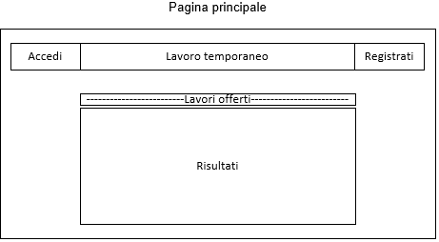

Come primissima interfaccia riporto quella che si visualizza non appena si apre il sito web senza essersi loggati, dove potremo accederci, registrarci o visualizzare semplicemente tutte le offerte di lavoro.

### Progettazione form di registrazione

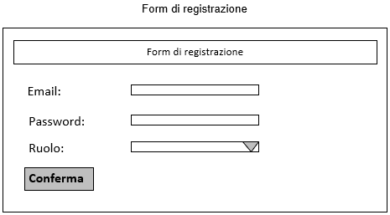

Come seconda interfaccia ho riportato quella della registrazione dove tramite di essa è possibile creare un account (e-mail e password) e definire un ruolo (datore di lavoro o lavoratore).

### Progettazione form di accesso

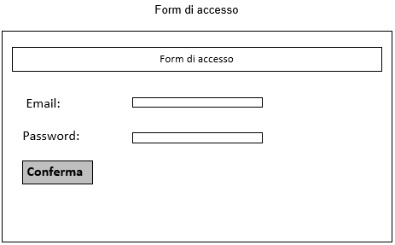

Come terza interfaccia ho riportato quella dell’accesso dove tramite di essa è possibile accedere al proprio account (e-mail e password).

### Progettazione pagina amministratore

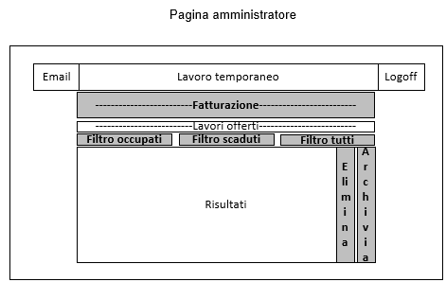

Come quarta interfaccia ho riportato quella degli amministratori una volta effettuato l’accesso, tramite di essa è possibile visualizzare tutte le offerte di lavoro e filtrarle (occupato, scaduto, tutti), è anche possibile eliminarle o archiviarle e infine da questa interfaccia si può accedere all’interfaccia della fatturazione.

### Progettazione pagina crea fatturazione

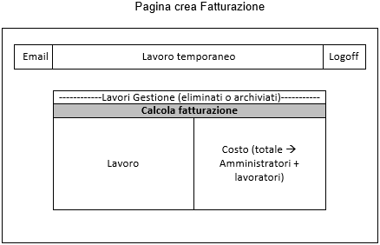

Come quinta interfaccia ho riportato quella per creare le fatture, da essa si possono vedere i lavori archiviati o eliminati e di conseguenza si può calcolare il costo per gli amministratori e per i lavoratori.

### Progettazione pagina visualizza fatturazione

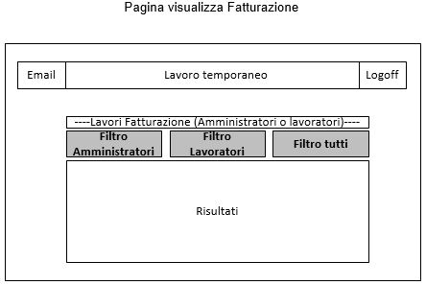

Come sesta interfaccia ho riportato quella per visualizzare le fatture, da essa si possono vedere tutte le fatture e grazie ad alcuni filtri è possibile visualizzare le paghe destinate agli amministratori e ai lavoratori date dai datori di lavoro.

### Progettazione pagina datore di lavoro

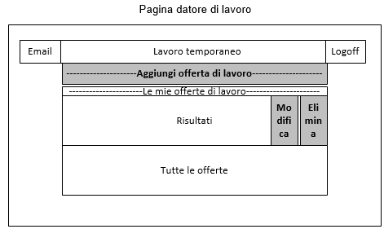

Come settima interfaccia ho riportato quella che visualizza il datore di lavoro una volta loggato nel sito, esso può vedere le sue offerte, queste ultime possono essere modificate o eliminate, oltre alle proprie offerte di lavoro si vedono anche quelle già presenti nel sito, infine cliccando sul bottone aggiungi offerta di lavoro si viene reindirizzati alla pagina per la creazione delle offerte e li è possibile crearne delle nuove.

### Progettazione pagina datore di lavoro (creazione offerta)

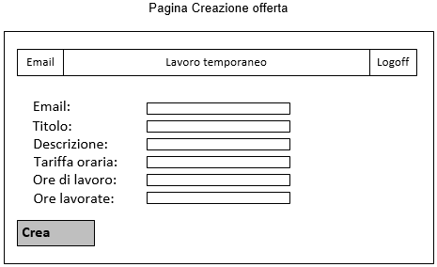

Come ottava interfaccia ho riportato quella che permette di creare un’offerta di lavoro, per farlo bisogna inserire l’e-mail del datore di lavoro, un titolo, una descrizione, una tariffa oraria, le ore di lavoro e successivamente le ore lavorate dal lavoratore. Cliccando su Crea viene creata l’offerta di lavoro.

### Progettazione pagina Lavoratore

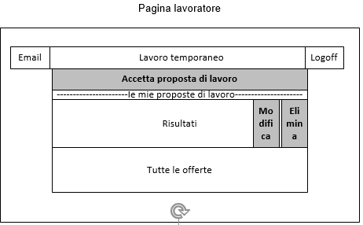

Come nona interfaccia ho riportato quella che visualizza il lavoratore una volta loggato nel sito, esso può visualizzare le sue proposte di lavoro, queste ultime possono essere modificate o eliminate, inoltre si vede anche quelle già presenti nel sito, infine cliccando sul bottone aggiungi proposta di lavoro si viene reindirizzati alla pagina per proporsi alle offerte e li è possibile creare delle nuove domande di lavoro.

### Progettazione pagina Lavoratore (creazione domanda)

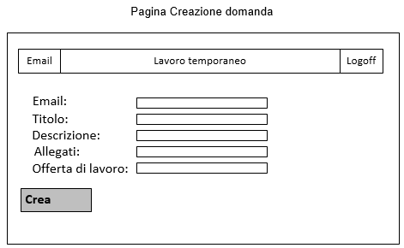

Come decima interfaccia ho riportato quella che permette di creare una domanda ad una offerta di lavoro, per farlo bisogna inserire l’e-mail del lavoratore, un titolo, una descrizione, allegare file se necessario, selezionare il lavoro interessato. Cliccando su Crea viene creata la domanda all’offerta di lavoro.

## Design procedurale

Descrive i concetti dettagliati dell’architettura/sviluppo utilizzando ad esempio:

* Diagrammi di flusso e Nassi.
* Tabelle.
* Classi e metodi.
* Tabelle di routing
* Diritti di accesso a condivisioni …

Questi documenti permetteranno di rappresentare i dettagli procedurali per la realizzazione del prodotto.

# Implementazione

In questo capitolo dovrà essere mostrato come è stato realizzato il lavoro. Questa parte può differenziarsi dalla progettazione in quanto il risultato ottenuto non per forza può essere come era stato progettato.

Sulla base di queste informazioni il lavoro svolto dovrà essere riproducibile.

In questa parte è richiesto l’inserimento di codice sorgente - Print Screen - di maschere solamente per quei passaggi particolarmente significativi e/o critici.

Inoltre, dovranno essere descritte eventuali varianti di soluzione o scelte di prodotti con motivazione delle scelte.

Non deve apparire nessuna forma di guida d’uso di librerie o di componenti utilizzati. Eventualmente questa va allegata.

Per eventuali dettagli si possono inserire riferimenti ai diari.

# Test

## Protocollo di test

|  |  |
| --- | --- |
| **Prerequisiti base:** | 1. Essere al punto 1.5 del Gantt 2. Avere XAMPP 3. Avere il database 4. Avere le pagine web |

|  |  |  |  |
| --- | --- | --- | --- |
| **Test Case:**  **Riferimento**: | TC-001  REQ-001 | **Nome:** | Verifica del sito web senza login |
| **Descrizione:** | È necessario verificare che il sito web funzioni correttamente e senza essere loggati visualizzare i lavori disponibili. | | |
| **Prerequisiti:** | 1. Prerequisiti base | | |
| **Procedura:** | 1. Accendere tutti i servizi XAMPP (…) 2. Recarsi sulla pagina web principale 3. Controllare di non essere loggati 4. Verificare che si possono vedere tutte le offerte di lavoro. | | |
| **Risultati attesi:** | 1. Vedere tutte le offerte di lavoro senza essere loggati. | | |

|  |  |  |  |
| --- | --- | --- | --- |
| **Test Case:**  **Riferimento**: | TC-002  REQ-002 | **Nome:** | Verifica del sito web con login |
| **Descrizione:** | È necessario verificare che il sito web funzioni correttamente essendo loggati. | | |
| **Prerequisiti:** | 1. Prerequisiti base 2. Avere la pagina web principale e le pagine per l’amministratore, il datore di lavoro ed il cliente | | |
| **Procedura:** | 1. Accendere tutti i servizi XAMPP (…) 2. Recarsi sulla pagina web principale 3. Controllare di non essere loggati 4. Verificare che si possa effettuare il login nel ruolo di amministratore, datore di lavoro o cliente. | | |
| **Risultati attesi:** | 1. Vedere in base al ruolo la rispettiva pagina web. | | |

|  |  |  |  |
| --- | --- | --- | --- |
| **Test Case:**  **Riferimento**: | TC-002  REQ-0021 | **Nome:** | Verifica del funzionamento di: form di registrazione |
| **Descrizione:** | È necessario verificare che il sito web permetta ad un nuovo possibile utente di registrarsi. | | |
| **Prerequisiti:** | 1. Prerequisiti base 2. Avere la pagina web principale 3. Aver creato il form di registrazione | | |
| **Procedura:** | 1. Accendere tutti i servizi XAMPP (…) 2. Recarsi sulla pagina web principale 3. Controllare di non essere loggati 4. Verificare che cliccando sul bottone registrati si apra una pagina con il form di registrazione 5. Controllare che la registrazione sia avvenuta correttamente con e-mail | | |
| **Risultati attesi:** | 1. Possibilità di fare il login e conferma tramite e-mail. | | |

|  |  |  |  |
| --- | --- | --- | --- |
| **Test Case:**  **Riferimento**: | TC-002  REQ-0022 | **Nome:** | Verifica del funzionamento di: form di accesso |
| **Descrizione:** | È necessario verificare che il sito web permetta ad un utente di accedere. | | |
| **Prerequisiti:** | 1. Prerequisiti base 2. Avere la pagina web principale 3. Aver creato il form di accesso | | |
| **Procedura:** | 1. Accendere tutti i servizi XAMPP (…) 2. Recarsi sulla pagina web principale 3. Controllare di non essere loggati 4. Verificare che cliccando sul bottone accedi si apra una pagina con il form di accesso 5. Controllare che l’accesso sia avvenuto correttamente. | | |
| **Risultati attesi:** | 1. Riuscire ad entrare nella pagina corretta. | | |

|  |  |  |  |
| --- | --- | --- | --- |
| **Test Case:**  **Riferimento**: | TC-003  REQ-003 | **Nome:** | Verifica risultato del login |
| **Descrizione:** | È necessario verificare che dopo il login l’utente possa accedere alla sua corretta sezione. | | |
| **Prerequisiti:** | 1. Prerequisiti base 2. Avere la pagina web principale 3. Aver creato il form di accesso 4. Aver creato la pagina per il cliente 5. Aver creato la pagina per il datore di lavoro 6. Aver creato la pagina per gli amministratori | | |
| **Procedura:** | 1. Accendere tutti i servizi XAMPP (…) 2. Recarsi sulla pagina web principale 3. Controllare di non essere loggati 4. Verificare che cliccando sul bottone accedi si apra una pagina con il form di accesso 5. Controllare che l’accesso sia avvenuto correttamente. 6. Avere accesso alla pagina corretta | | |
| **Risultati attesi:** | 1. Riuscire ad entrare nella pagina corretta. 2. Vedi per REQ-0031, REQ-0032, REQ-0033. | | |

|  |  |  |  |
| --- | --- | --- | --- |
| **Test Case:**  **Riferimento**: | TC-003  REQ-0031 | **Nome:** | Si possano creare richieste. (se si è clienti) |
| **Descrizione:** | È necessario verificare che dopo il login l’utente con il ruolo di cliente possa accettare le offerte. | | |
| **Prerequisiti:** | 1. Prerequisiti base 2. Avere la pagina web principale 3. Aver creato il form di accesso 4. Aver creato la pagina per il cliente 5. Aver creato la pagina per il datore di lavoro 6. Aver creato la pagina per gli amministratori | | |
| **Procedura:** | 1. Accendere tutti i servizi XAMPP (…) 2. Recarsi sulla pagina web principale 3. Controllare di non essere loggati 4. Verificare che cliccando sul bottone accedi si apra una pagina con il form di accesso 5. Controllare che l’accesso sia avvenuto correttamente. 6. Avere accesso alla pagina corretta 7. Possibilità di accettare le offerte di lavoro | | |
| **Risultati attesi:** | 1. Riuscire ad accettare le offerte di lavoro. | | |

|  |  |  |  |
| --- | --- | --- | --- |
| **Test Case:**  **Riferimento**: | TC-003  REQ-0032 | **Nome:** | Si possano creare offerte. (se si è datori di lavoro) |
| **Descrizione:** | È necessario verificare che dopo il login l’utente con il ruolo di datore di lavoro possa creare le offerte. | | |
| **Prerequisiti:** | 1. Prerequisiti base 2. Avere la pagina web principale 3. Aver creato il form di accesso 4. Aver creato la pagina per il cliente 5. Aver creato la pagina per il datore di lavoro 6. Aver creato la pagina per gli amministratori | | |
| **Procedura:** | 1. Accendere tutti i servizi XAMPP (…) 2. Recarsi sulla pagina web principale 3. Controllare di non essere loggati 4. Verificare che cliccando sul bottone accedi si apra una pagina con il form di accesso 5. Controllare che l’accesso sia avvenuto correttamente. 6. Avere accesso alla pagina corretta 7. Possibilità di creare le offerte di lavoro | | |
| **Risultati attesi:** | 1. Riuscire a creare le offerte di lavoro. | | |

|  |  |  |  |
| --- | --- | --- | --- |
| **Test Case:**  **Riferimento**: | TC-003  REQ-0033 | **Nome:** | Si possano gestire le offerte. (se si è amministratori) |
| **Descrizione:** | È necessario verificare che dopo il login l’utente con il ruolo di amministratore possa gestire le offerte di lavoro. | | |
| **Prerequisiti:** | 1. Prerequisiti base 2. Avere la pagina web principale 3. Aver creato il form di accesso 4. Aver creato la pagina per il cliente 5. Aver creato la pagina per il datore di lavoro 6. Aver creato la pagina per gli amministratori | | |
| **Procedura:** | 1. Accendere tutti i servizi XAMPP (…) 2. Recarsi sulla pagina web principale 3. Controllare di non essere loggati 4. Verificare che cliccando sul bottone accedi si apra una pagina con il form di accesso 5. Controllare che l’accesso sia avvenuto correttamente. 6. Avere accesso alla pagina corretta 7. Possibilità di gestire le offerte di lavoro | | |
| **Risultati attesi:** | 1. Riuscire a gestire le offerte di lavoro. | | |
| **glossario** | 1. Gestire: possibilità di aggiungere, togliere e modificare. | | |

|  |  |  |  |
| --- | --- | --- | --- |
| **Test Case:**  **Riferimento**: | TC-004  REQ-0041 | **Nome:** | Verifica fine del lavoro. |
| **Descrizione:** | È necessario verificare che dopo il login l’utente con il ruolo di amministratore possa gestire le offerte di lavoro. | | |
| **Prerequisiti:** | 1. Prerequisiti base 2. Avere la pagina web principale 3. Aver creato il form di accesso 4. Aver creato la pagina per il cliente 5. Aver creato la pagina per il datore di lavoro 6. Aver creato la pagina per gli amministratori | | |
| **Procedura:** | 1. Accendere tutti i servizi XAMPP (…) 2. Recarsi sulla pagina web principale 3. Controllare di non essere loggati 4. Verificare che cliccando sul bottone accedi si apra una pagina con il form di accesso 5. Controllare che l’accesso sia avvenuto correttamente. 6. Avere accesso alla pagina corretta 7. Possibilità di gestire le offerte di lavoro 8. Possibilità di verificare che un lavoro sia finito | | |
| **Risultati attesi:** | 1. Riuscire a gestire i lavori finiti. | | |

|  |  |  |  |
| --- | --- | --- | --- |
| **Test Case:**  **Riferimento**: | TC-004  REQ-0042 | **Nome:** | Calcolo spese del datore di lavoro. |
| **Descrizione:** | È necessario verificare che dopo il login l’utente con il ruolo di amministratore possa gestire le spese per il datore di lavoro. | | |
| **Prerequisiti:** | 1. Prerequisiti base 2. Avere la pagina web principale 3. Aver creato il form di accesso 4. Aver creato la pagina per il cliente 5. Aver creato la pagina per il datore di lavoro 6. Aver creato la pagina per gli amministratori | | |
| **Procedura:** | 1. Accendere tutti i servizi XAMPP (…) 2. Recarsi sulla pagina web principale 3. Controllare di non essere loggati 4. Verificare che cliccando sul bottone accedi si apra una pagina con il form di accesso 5. Controllare che l’accesso sia avvenuto correttamente. 6. Avere accesso alla pagina corretta 7. Possibilità di calcolare le spese per il datore di lavoro | | |
| **Risultati attesi:** | 1. Riuscire a calcolare le spese di lavoro. | | |

|  |  |  |  |
| --- | --- | --- | --- |
| **Test Case:**  **Riferimento**: | TC-004  REQ-0043 | **Nome:** | Calcolo stipendio dei collaboratori. |
| **Descrizione:** | È necessario verificare che dopo il login l’utente con il ruolo di amministratore possa gestire lo stipendio dei collaboratori. | | |
| **Prerequisiti:** | 1. Prerequisiti base 2. Avere la pagina web principale 3. Aver creato il form di accesso 4. Aver creato la pagina per il cliente 5. Aver creato la pagina per il datore di lavoro 6. Aver creato la pagina per gli amministratori | | |
| **Procedura:** | 1. Accendere tutti i servizi XAMPP (…) 2. Recarsi sulla pagina web principale 3. Controllare di non essere loggati 4. Verificare che cliccando sul bottone accedi si apra una pagina con il form di accesso 5. Controllare che l’accesso sia avvenuto correttamente. 6. Avere accesso alla pagina corretta 7. Possibilità di calcolare lo stipendio per i collaboratori | | |
| **Risultati attesi:** | 1. Riuscire a calcolare lo stipendio. | | |

## Risultati test

|  |  |  |  |
| --- | --- | --- | --- |
| Test Case | Funzionamento | Commento | Data |
| TC-XXX | OK | - | - |
| TC-XXX | NOK | - | - |

Tabella riassuntiva in cui si inseriscono i test riusciti e non del prodotto finale. Se un test non riesce e viene corretto l’errore, questo dovrà risultare nel documento finale come riuscito (la procedura della correzione apparirà nel diario), altrimenti dovrà essere descritto l’errore con eventuali ipotesi di correzione.

## Mancanze/limitazioni conosciute

Descrizione con motivazione di eventuali elementi mancanti o non completamente implementati, al di fuori dei test case. Non devono essere riportati gli errori e i problemi riscontrati e poi risolti durante il progetto.

# Consuntivo

Consuntivo del tempo di lavoro effettivo e considerazioni riguardo le differenze rispetto alla pianificazione (cap. 1.7) (ad esempio Gantt consuntivo).

# Conclusioni

Quali sono le implicazioni della mia soluzione? Che impatto avrà? Cambierà il mondo? È un successo importante? È solo un’aggiunta marginale o è semplicemente servita per scoprire che questo percorso è stato una perdita di tempo? I risultati ottenuti sono generali, facilmente generalizzabili o sono specifici di un caso particolare? ecc.

## Sviluppi futuri

Migliorie o estensioni che possono essere sviluppate sul prodotto.

## Considerazioni personali

Cosa ho imparato in questo progetto? ecc.

# Bibliografia

## Bibliografia per articoli di riviste:

1. Cognome e nome (o iniziali) dell’autore o degli autori, o nome dell’organizzazione,
2. Titolo dell’articolo (tra virgolette),
3. Titolo della rivista (in italico),
4. Anno e numero
5. Pagina iniziale dell’articolo.

## Bibliografia per libri

1. Cognome e nome (o iniziali) dell’autore o degli autori, o nome dell’organizzazione,
2. Titolo del libro (in italico),
3. ev. Numero di edizione,
4. Nome dell’editore,
5. Anno di pubblicazione,
6. ISBN.

## Sitografia

1. URL del sito (se troppo lungo solo dominio, evt completo nel diario),
2. Eventuale titolo della pagina (in italico),
3. Data di consultazione (GG-MM-AAAA).

**Esempio:**

* http://standards.ieee.org/guides/style/section7.html, *IEEE Standards Style Manual*, 07-06-2008.

# Allegati

Elenco degli allegati, esempio:

* Diari di lavoro
* Codici sorgente/documentazione macchine virtuali
* Istruzioni di installazione del prodotto (con credenziali di accesso) e/o di eventuali prodotti terzi
* Documentazione di prodotti di terzi
* Eventuali guide utente / Manuali di utilizzo
* Mandato e/o QdC
* Prodotto
* …